Nama: Wilson

NIM: 2602138946

Dokumentasi Projek HCI

1. Pada halaman home terdapat 3 buat gambar mainan yang sedang banyak di beli oleh pembeli. Terdapat juga header yang berada diatas page yang berisikan link untuk ke halaman lain. Logo bunny yang menjadi icon dari toko tersebut juga ditampilkan di setiap halaman. Terdapat juga background history yang menceritakan masa awal dari toko ini. Toko ini juga memiliki slogan yang unik yaitu “where toys come to life” yang berarti dimana mainan menjadi hidup. Terdapat juga footer yang ada di setiap halaman. Yang berisi sosial media dan hal hal yang membuat user lebih mudah untuk mengakses sesuatu.

2.Pada Halaman Gallery juga sma mempunyai 3 gambar yang menampilkan penampilan offline storenya.Terdapat juga header dan footer yang sama dengan home page dan pada page gallery terdapat alamat dari offline store Hi-Toyz. Selain itu header dan footer sama saja seperti home page. A screenshot of a computer

3.pada page event terdapat header dan footer yang sama dengan page lainya. Tetapi di body page event terdapat beberapa event yang bida dilihat detailnya. Terdapat event seperti lomba bangun lego, storytelling dan ada juga flash sale yang memberi diskon besar-besaran terhapat banyak mainan.

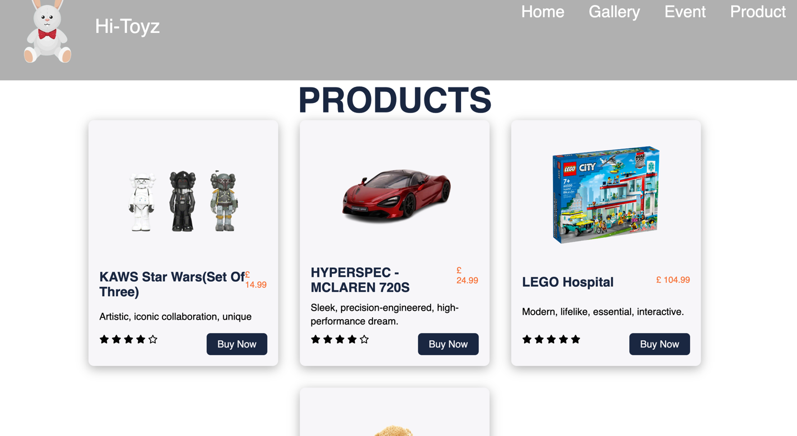

4. pada product page juga terdapat header dan footer yang sama. Yang special dari produk page ini adalah tampilan dari produknya yang menampilkan gambar, harga, deskripsi singkat mainan, dan juga ratingnya.

5. pada register us page ini ada yang beda yaitu terdapat footer pada page tersebut tetapi tidak ada header. Pengganti header nya adalah registration form yang meminta user untuk mengisi nama, emai, nomor hp, tanggal lahir, jenis kelamin, dan negara user.